Valmieras Gaujas krasta vidusskola – attīstības centrs

Mājturības un tehnoloģiju metodiskā komisija

Metodiskā tēma
Rakstu valodas un kultūras attīstīšana izglītojamiem ar dzirdes un vieglas garīgās attīstības traucējumiem

Mājturība un tehnoloģijas

Izstrādāja R.Paegle

2020.

Ievads
Metodiskais materiāls mājturībā un tehnoloģijās veidots Word lietotnē skolēnu vārdu krājuma paplašināšanai un rakstu valodas pilnveidošanai.Metodiskā materiāla pamatā ir apgūstamās mācību programmas tematu apguvē lietojamie pārtikas produktu nosaukumi.
Tika izstrādāti mācību materiāli rakstu valodas un kultūras attīstīšanai par pārtikas produktiem.
Mērķauditorija 4.-12.klase

Metodiskā materiāla saturs:
- Augļi-10 pielikumi
- Dārzeņi-10 pielikumi
- Piens un tā produkti-5 pielikumi
- Gaļa un gaļas izstrādājumi-5 pielikumi
- Ledusskapja saturs- 8 pielikumi
Uzdevumi-dažādas grūtības pakāpes

Sasniedzamais rezultāts-
- Skolēns pēc attēla nosauc pārtikas produktus,vērtē, ko vēl nezin un prot atrast grāmatās, internetā
- Lieto pārtikas produktus pareizajā skaitlī pēc redzamā attēlā
- lieto pareizu rakstu valodu , veidojot teikumu
- Veido stāstījumu, lieto pareizas galotnes un skaitli

Augļi

- Pielikumi-10 gab., dažādas grūtības pakāpes.
2.Uzdevums –aplūkot attēlu,nosaukt un uzrakstīt augļus un tos lietot pareizajā skaitlī .

Darba lapa
Nosauc un uzraksti attēlā redzamos augļus! Lieto pareizajā skaitlī! Norādi arī skaitu.
Es redzu …………… ………………. .
Es redzu …………… ………………. .
Es redzu …………… ………………. .
Es redzu …………… ………………. .
Es redzu …………… ………………. .
Es redzu …………… ………………. .

Pavisam ir……………… dažādi …………………….

1.pielikums
Nosauc un uzraksti attēlā redzamos augļus! Lieto pareizajā skaitlī! Norādi arī skaitu.
Es redzu …………… ………………. .
Pavisam ir……………… dažādi …………………….
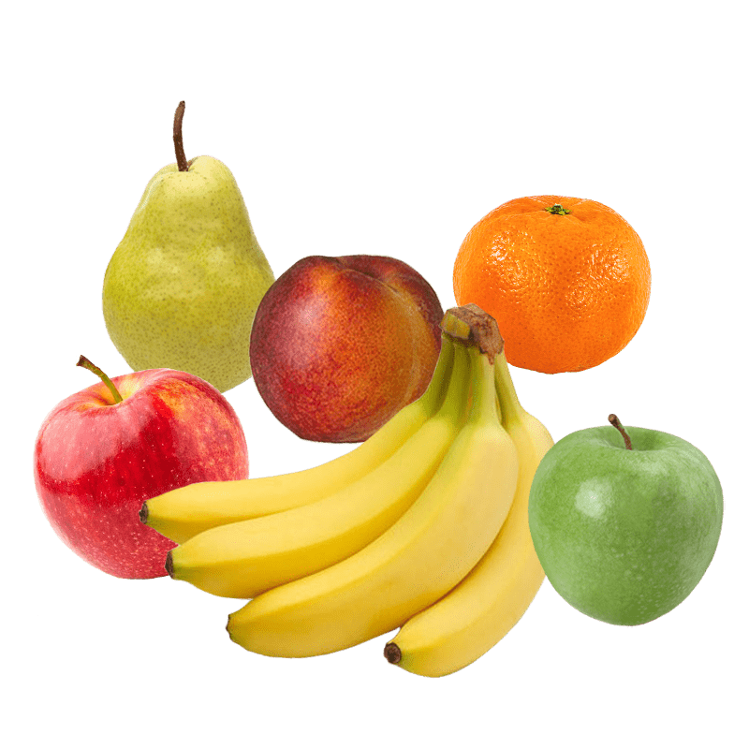

2.pielikums
Nosauc un uzraksti attēlā redzamos augļus! Lieto pareizajā skaitlī! Norādi arī skaitu.
Es redzu …………… ………………. .
Pavisam ir………………dažādi ……………….. .

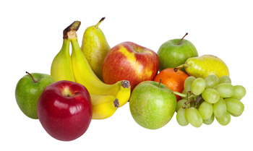

3.pielikums
Nosauc un uzraksti attēlā redzamos augļus! Lieto pareizajā skaitlī! Norādi arī skaitu.Puses var uzskatīt par veselu augli.
Es redzu …………… ………………. .
Pavisam ir……………… ………………. .

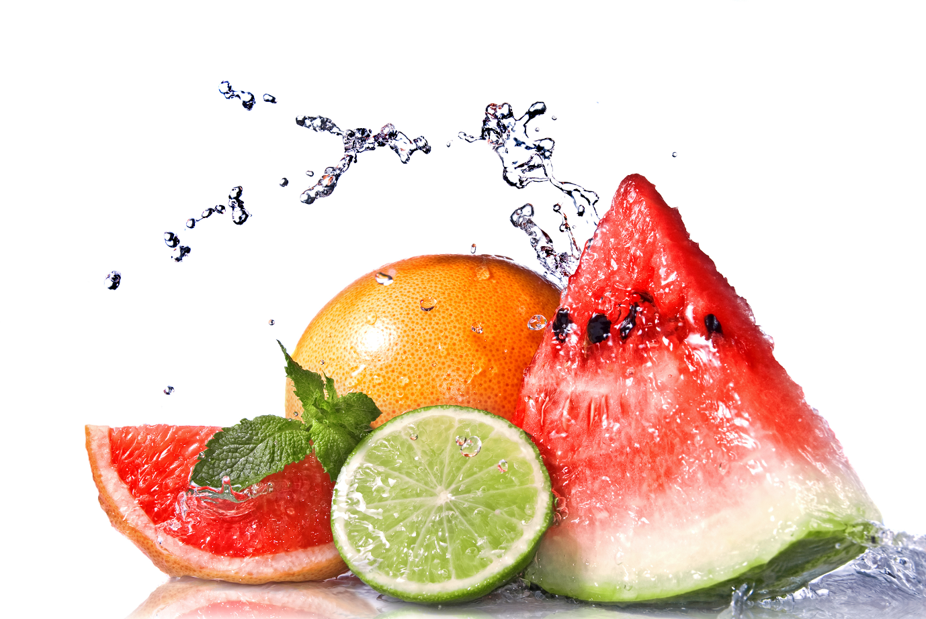

4.pielikums
Nosauc un uzraksti attēlā redzamos augļus! Lieto pareizajā skaitlī! Norādi arī skaitu. Puses var uzskatīt par veselu augli.
Es redzu …………… ………………. .
Pavisam ir ……………… dažādi ……………… .

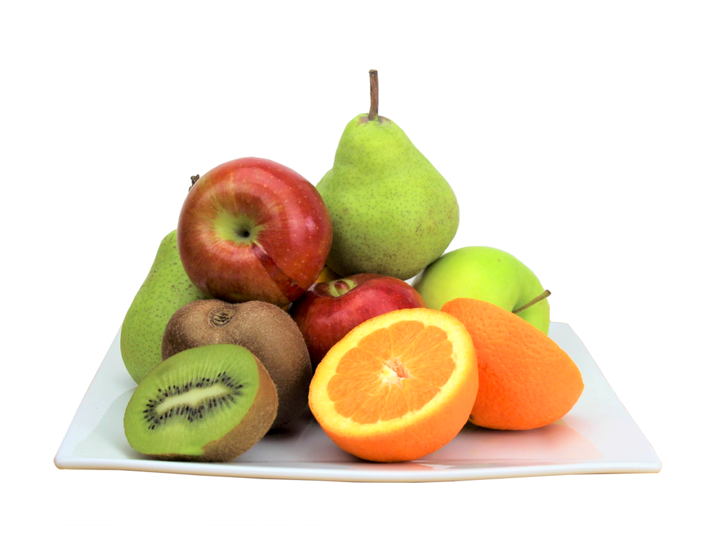

6.pielikums
Nosauc un uzraksti attēlā redzamos augļus! Lieto pareizajā skaitlī! Norādi arī skaitu. Puses var uzskatīt par veselu augli.
Es redzu …………… ………………. .
Pavisam ir……………… dažādi ………………….. .

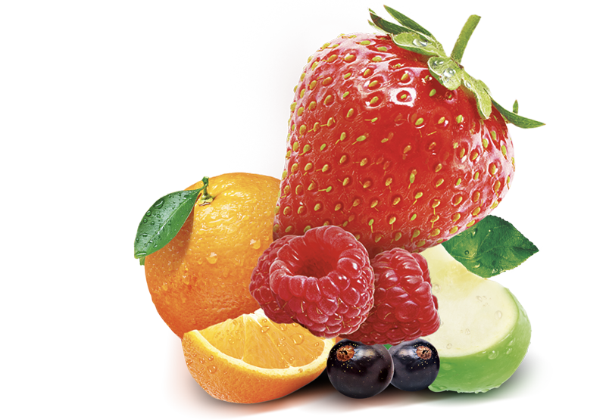

7.pielikums
Nosauc un uzraksti attēlā redzamos augļus! Lieto pareizajā skaitlī! Norādi arī skaitu.
Es redzu …………… ………………. .
Pavisam ir……………… dažādi ……………….. .

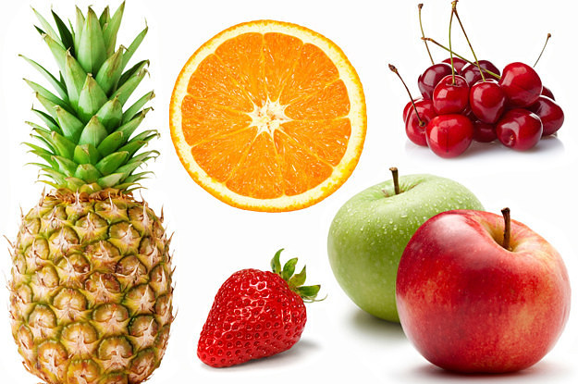

8.pielikums
Nosauc un uzraksti attēlā redzamos augļus! Lieto pareizajā skaitlī! Norādi arī skaitu. Puses var uzskatīt par veselu augli.
Es redzu …………… ………………. .
Pavisam ir……………… dažādi ……………….. .

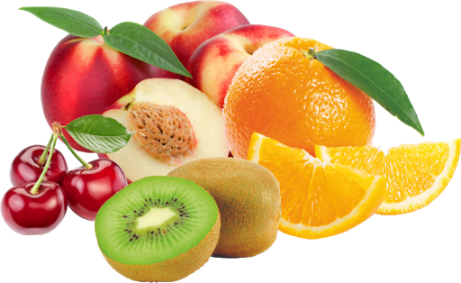

9. pielikums
Nosauc un uzraksti attēlā redzamos augļus! Lieto pareizajā skaitlī! Norādi arī skaitu. Puses var uzskatīt par veselu augli.
Es redzu …………… ………………. .
Pavisam ir………………dažādi ……………….. .

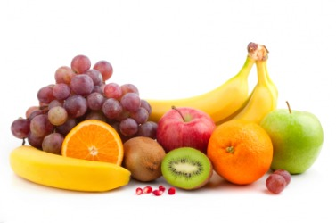

10.pielikums
Nosauc un uzraksti attēlā redzamos augļus! Lieto pareizajā skaitlī! Norādi arī skaitu. Puses var uzskatīt par veselu augli.
Es redzu …………… ………………. .
Pavisam ir………………dažādi ……………….. .

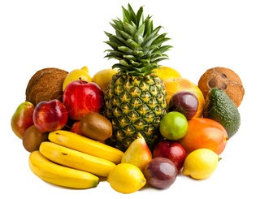

Dārzeņi
- Pielikumi-10 gab., dažādas grūtības pakāpes.
2.Uzdevums – aplūkot attēlu, nosaukt un uzrakstīt dārzeņus un lietot nosaukumus pareizajā skaitlī .

1.pielikums
Nosauc un uzraksti attēlā redzamos dārzeņus! Lieto pareizajā skaitlī! Norādi arī skaitu.
Es redzu …………… ………………. .
Pavisam ir……………… dažādi ……………….. .

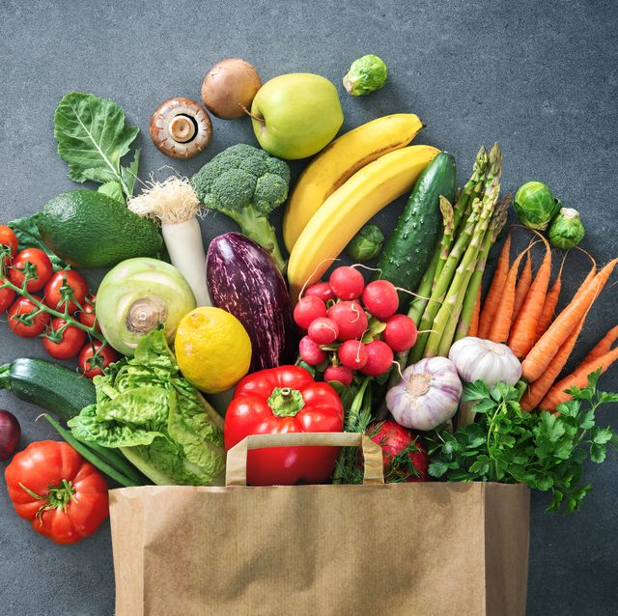

2.pielikums
Nosauc un uzraksti attēlā redzamos dārzeņus! Lieto pareizajā skaitlī! Norādi arī skaitu.
Es redzu …………… ………………. .
Pavisam ir……………… dažādi ………………..

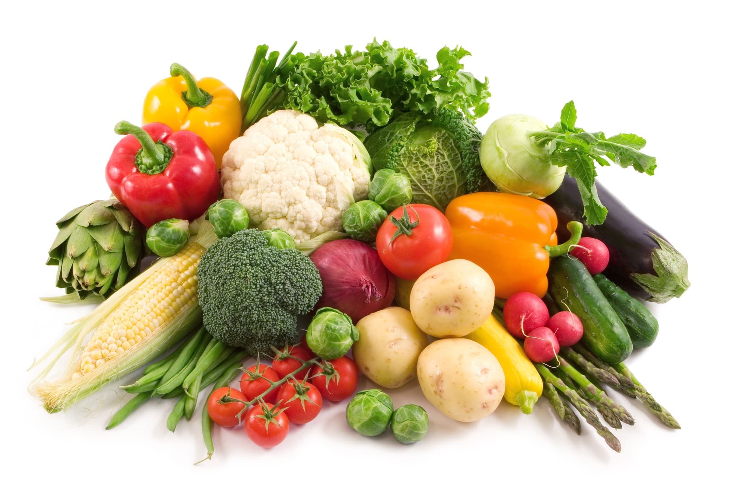

3.pielikums
Nosauc un uzraksti attēlā redzamos dārzeņus! Lieto pareizajā skaitlī! Norādi arī skaitu.
Es redzu …………… ………………. .
Pavisam ir……………… dažādi ……………….. .

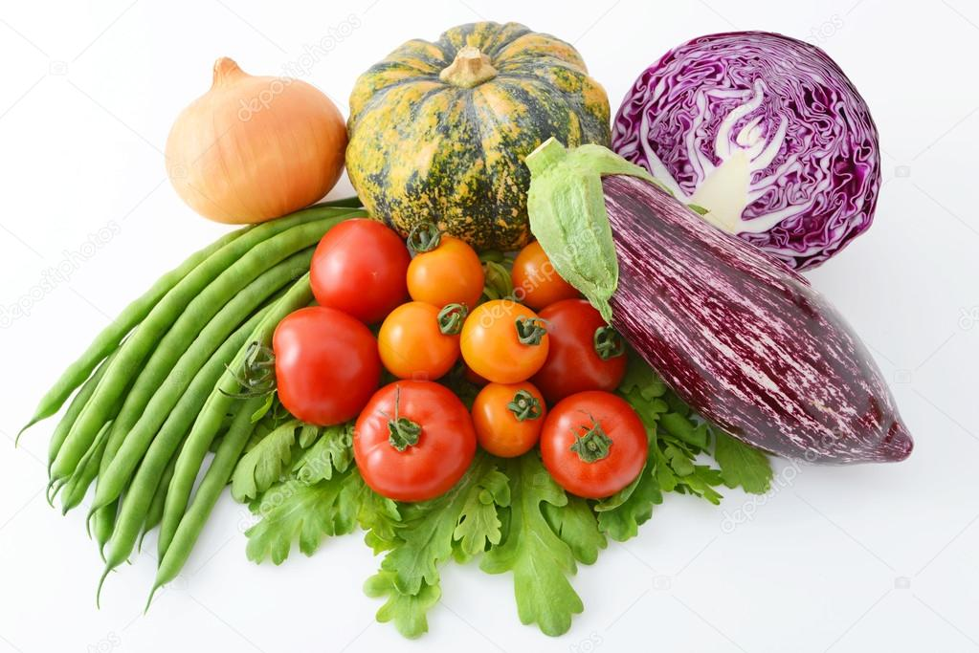

4.pielikums
Nosauc un uzraksti attēlā redzamos dārzeņus! Lieto pareizajā skaitlī! Norādi arī skaitu.
Es redzu …………… ………………. .
Pavisam ir……………… dažādi ……………….. .

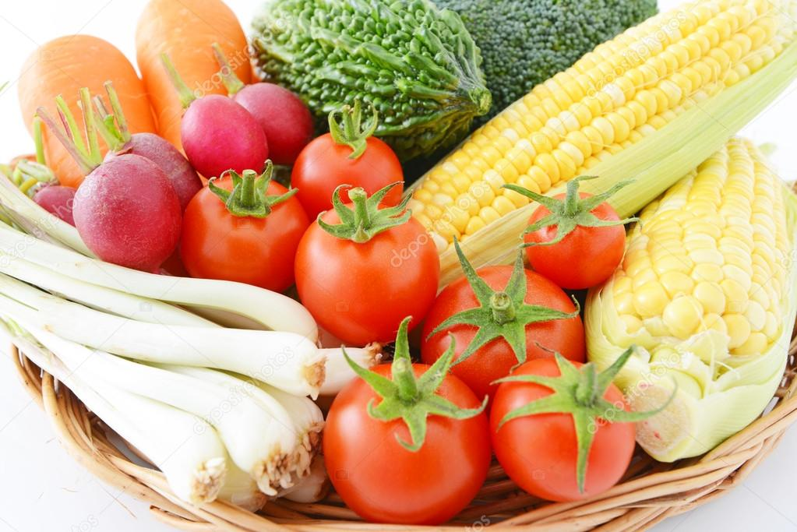

5.pielikums
Nosauc un uzraksti attēlā redzamos dārzeņus! Lieto pareizajā skaitlī! Norādi arī skaitu.
Es redzu …………… ………………. .
Pavisam ir……………… dažādi ……………….. .

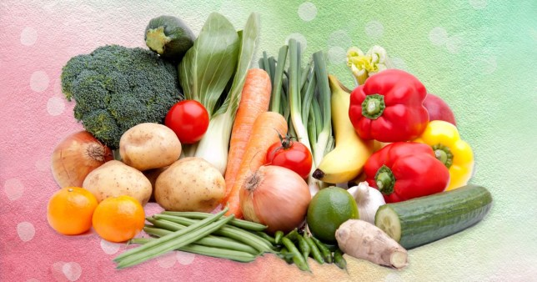

6.pielikums
Nosauc un uzraksti attēlā redzamos dārzeņus! Lieto pareizajā skaitlī! Norādi arī skaitu.
Es redzu …………… ………………. .
Pavisam ir……………… dažādi ……………….. .

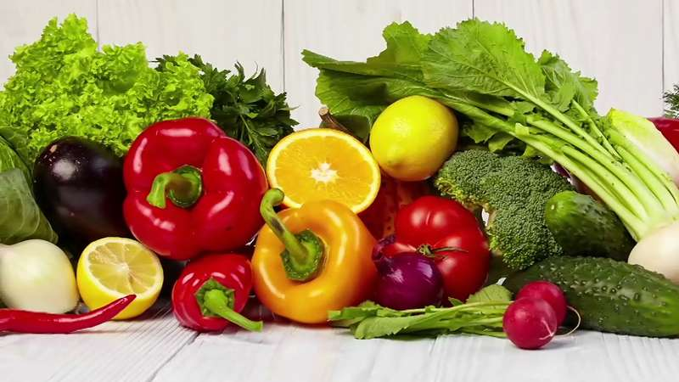

7.pielikums
Nosauc un uzraksti attēlā redzamos dārzeņus! Lieto pareizajā skaitlī! Norādi arī skaitu.
Es redzu …………… ………………. .
Pavisam ir……………… dažādi ……………….. .

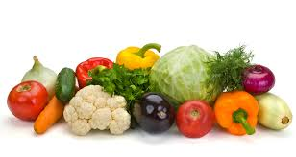

8.pielikums
Nosauc un uzraksti attēlā redzamos dārzeņus! Lieto pareizajā skaitlī! Norādi arī skaitu.
Es redzu …………… ………………. .
Pavisam ir……………… dažādi ……………….. .

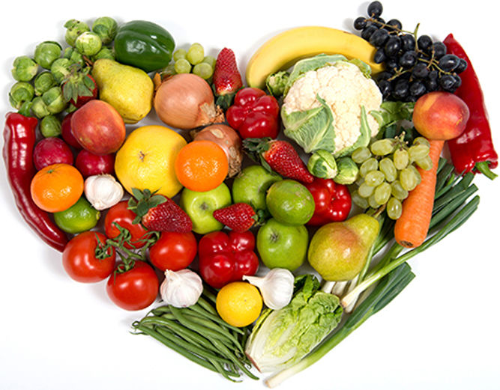

9.pielikums
Nosauc un uzraksti attēlā redzamos dārzeņus! Lieto pareizajā skaitlī! Norādi arī skaitu.
Es redzu …………… ………………. .
Pavisam ir……………… dažādi ……………….. .

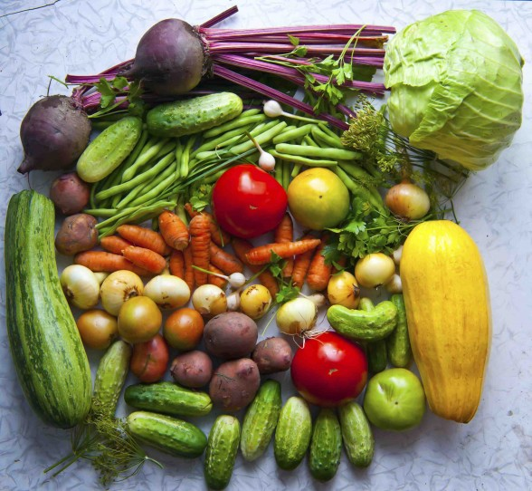

10.pielikums
Nosauc un uzraksti attēlā redzamos dārzeņus! Lieto pareizajā skaitlī! Norādi arī skaitu.
Es redzu …………… ………………. .
Pavisam ir……………… dažādi ……………….. .

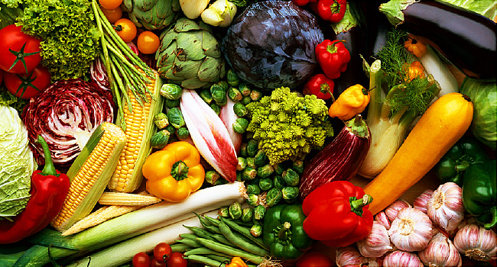

Piens un tā produkti
- Pielikumi-5 gab., dažādas grūtības pakāpes.
2.Uzdevums – aplūkot attēlu, nosaukt un uzrakstīt piena produktus un tos lietot pareizajā skaitlī .

1.pielikums
Nosauc un uzraksti attēlā redzamos piena produktus! Lieto pareizajā skaitlī! Norādi arī skaitu.
Es redzu …………… ………………. .
Pavisam ir……………… dažādi ……………….. …………………. .

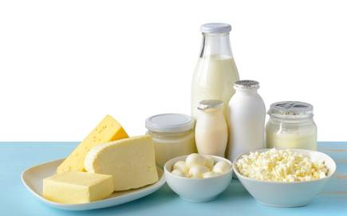

2.pielikums
Nosauc un uzraksti attēlā redzamos piena produktus! Lieto pareizajā skaitlī! Norādi arī skaitu.
Es redzu …………… ………………. .
Pavisam ir……………… dažādi ………… ……………………. .

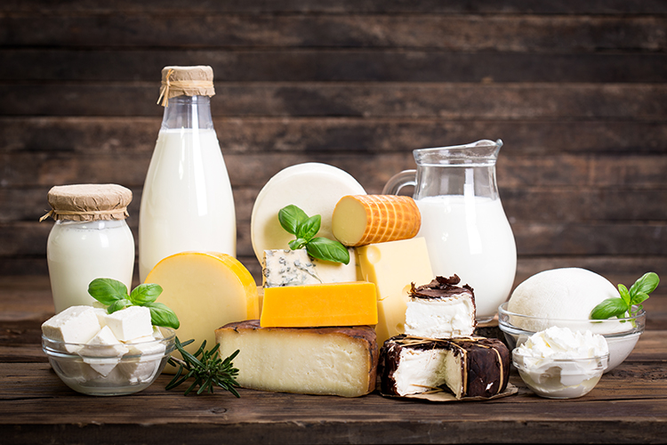

3.pielikums
Nosauc un uzraksti attēlā redzamos piena produktus! Lieto pareizajā skaitlī! Norādi arī skaitu.
Es redzu …………… ………………. .
Pavisam ir……………… dažādi ……………….. …………………….. .

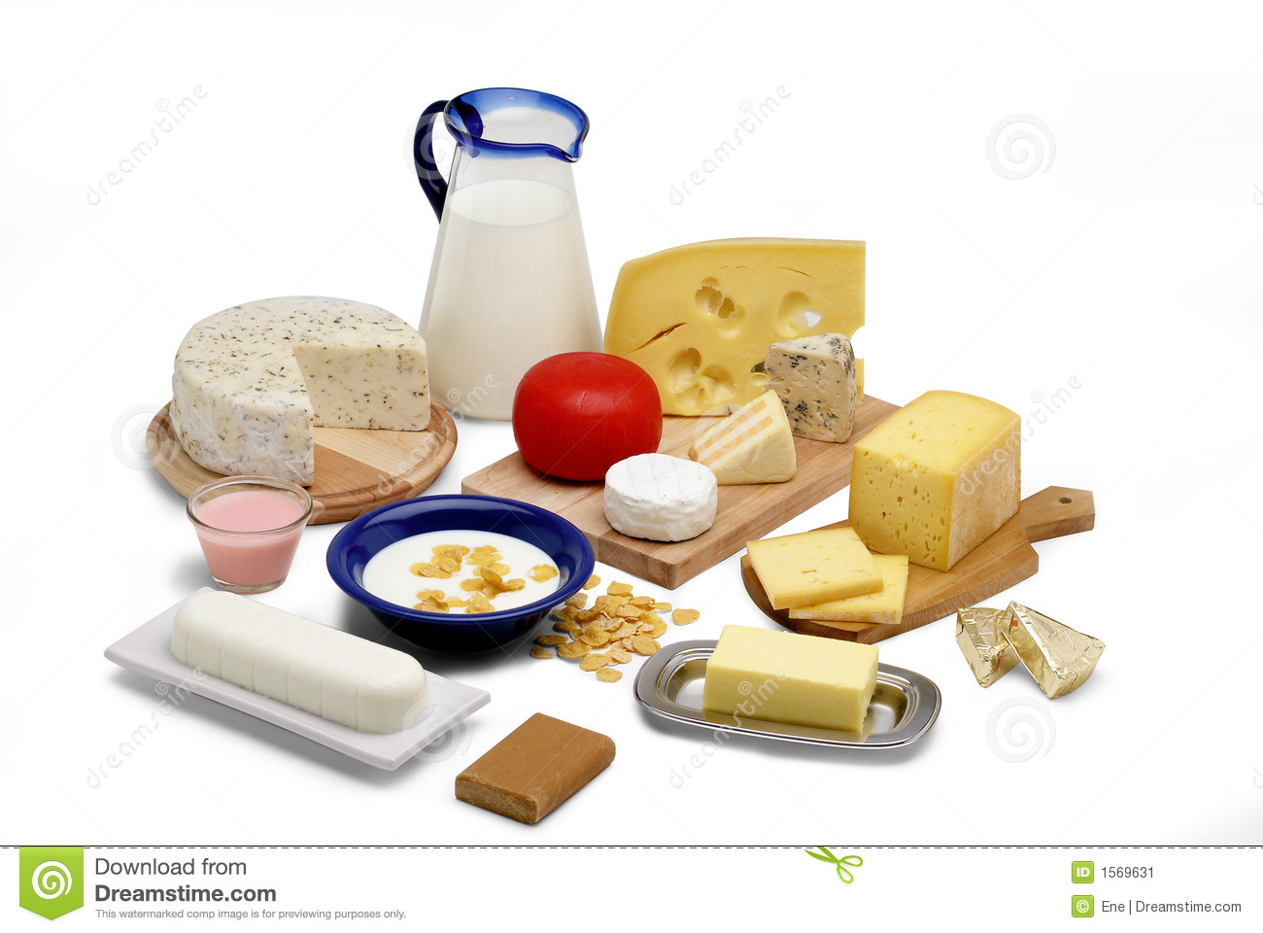

4.pielikums
Nosauc un uzraksti attēlā redzamos piena produktus! Lieto pareizajā skaitlī! Norādi arī skaitu.
Es redzu …………… ………………. .
Pavisam ir……………… dažādi ……………….. ………………….. .

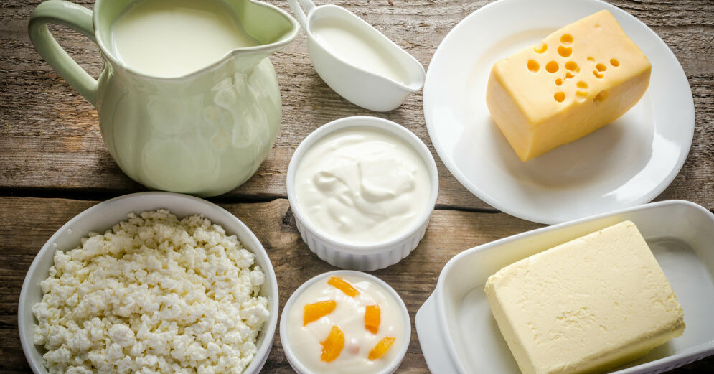

5.pielikums
Nosauc un uzraksti attēlā redzamos piena produktus! Lieto pareizajā skaitlī! Norādi arī skaitu.
Es redzu …………… ………………. .
Pavisam ir……………… dažādi ……………….. ……………….. .

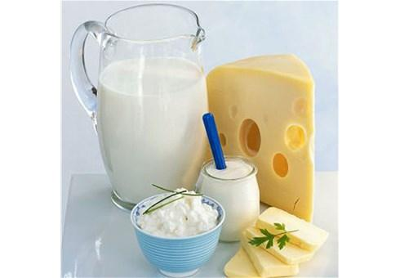

Gaļa un gaļas izstrādājumi
- Pielikumi-5 gab., dažādas grūtības pakāpes.
2.Uzdevums –– aplūkot attēlu, nosaukt un uzrakstīt gaļas izstrādājumu nosaukumus un tos lietot pareizajā skaitlī

1.pielikums
Nosauc un uzraksti attēlā redzamos gaļas un to produktus! Lieto pareizajā skaitlī!
Es redzu …………… ………………. .
Pavisam ir……………… dažādas ……………….. .

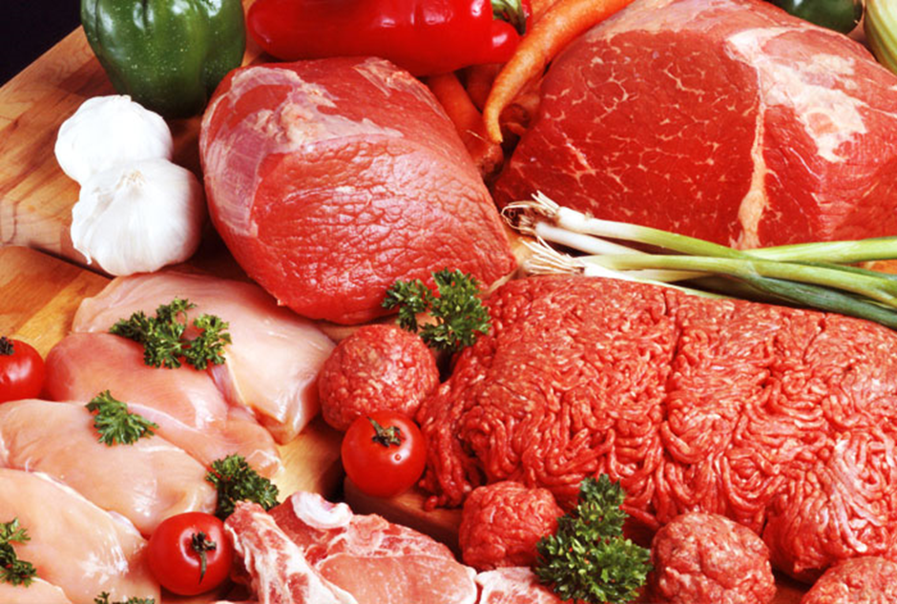

2.pielikums
Nosauc un uzraksti attēlā redzamos gaļas izstrādājumus! Lieto pareizajā skaitlī!
Es redzu …………… ………………. .
Pavisam ir……………… dažādi ……………….. ………………….. .

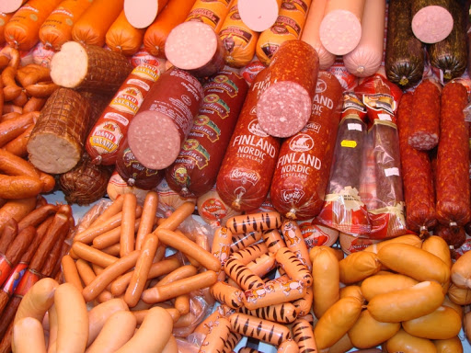

3.pielikums
Nosauc un uzraksti attēlā redzamos gaļas izstrādājumus! Lieto pareizajā skaitlī!
Es redzu …………… .

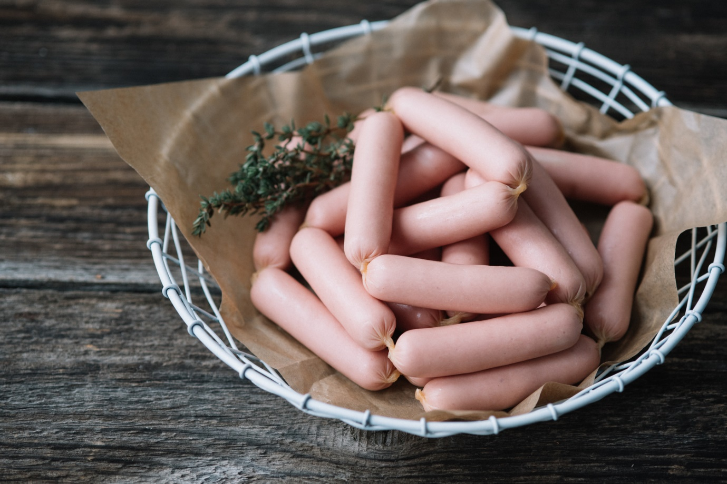

4.pielikums
Nosauc un uzraksti attēlā redzamos gaļas izstrādājumus! Lieto pareizajā skaitlī!
Es redzu ………… .

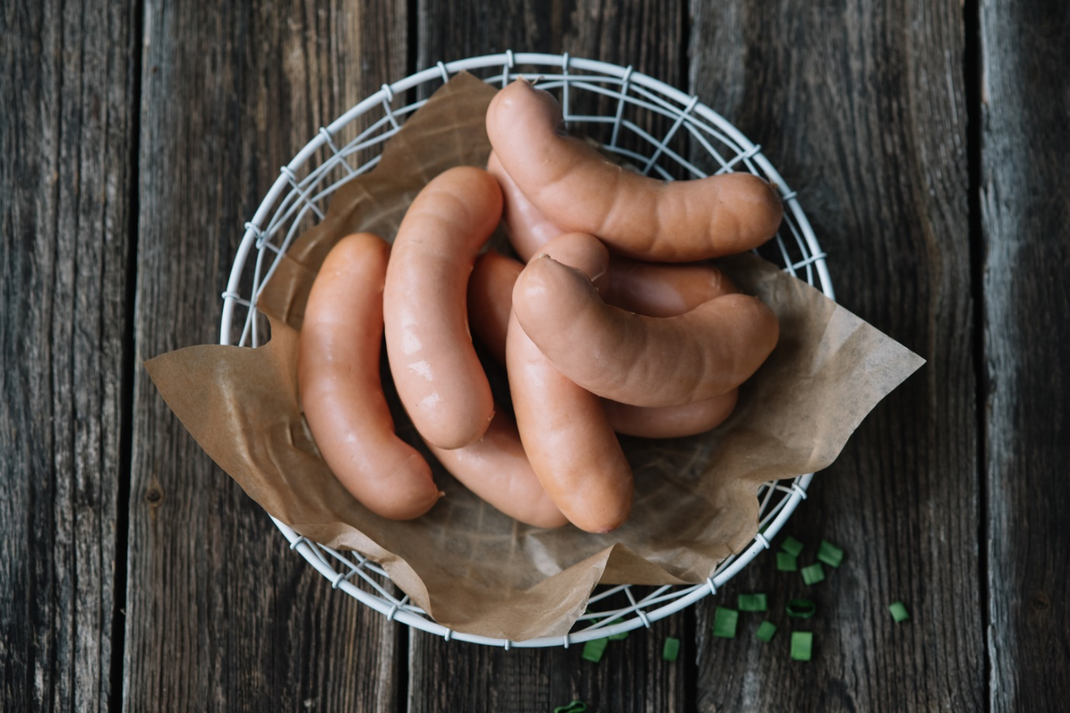

5.pielikums
Nosauc un uzraksti attēlā redzamos gaļas izstrādājumus! Lieto pareizajā skaitlī!
Es redzu …………… ………………. .

6.pielikums
Nosauc un uzraksti attēlā redzamos gaļas izstrādājumus! Lieto pareizajā skaitlī!
Es redzu …………… ………………. .

7.pielikums
Nosauc un uzraksti attēlā redzamos gaļas izstrādājumus! Lieto pareizajā skaitlī!
Es redzu …………… ………………. .
Pavisam ir………… dažādi ………….. ………………………. .

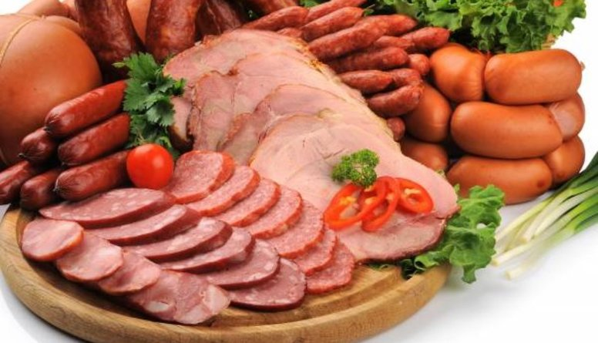

8.pielikums
Nosauc un uzraksti attēlā redzamos gaļas izstrādājumus! Lieto pareizajā skaitlī!
Es redzu …………… ………………. .

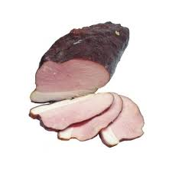

9.pielikums
Nosauc un uzraksti attēlā redzamos gaļas izstrādājumus! Lieto pareizajā skaitlī!
Es redzu …………… ………………. .

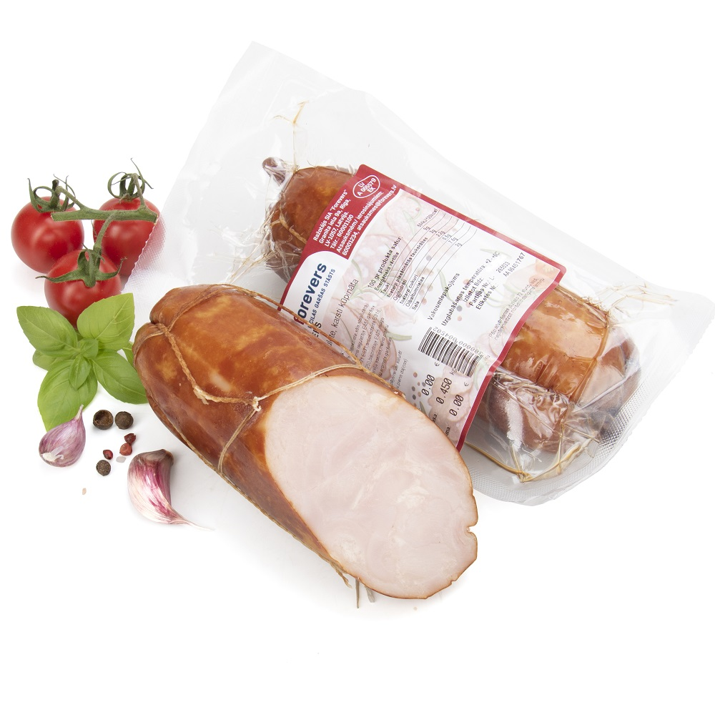

10.pielikums
Nosauc un uzraksti attēlā redzamos gaļas izstrādājumus! Lieto pareizajā skaitlī!
Es redzu …………… ………………. .

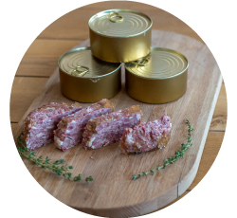

Leduskapja saturs
- Pielikumi-8 gab., dažādas grūtības pakāpes.
2.Uzdevums ––
- Lasīt tekstu un uzdevumus
- Nosaukt redzamos produktus un lietot pareizajā skaitlī.
- Izveidot stāstījumu, lietojot vārdus pareizajos locījumos un skaitlī

Darba lapa
Situācijas apraksts.
Vasarā draudzenes Rita ar Ingu spēlē spēles, pārrunā dažādus notikumus. Vecāki atrodas darbā. Jau pagājušas vairākas stundas. Inga saka, ka jādodas uz māju, jo gribas ēst. Rita ierosina, ka varētu viņas mājā pašas pagatavot pusdienas. Inga jautā:”No kā gatavosim? Ko gatavosim?” Abas meitenes dodas uz virtuvi, tur Rita atver ledusskapi un sāk saukt produktus, kas atrodas tajā. (attēls)
Tagad tev jābūt Ritai , jāturpina saukt un uzrakstīt pārtikas produktus pareizajā skaitlī un locījumā:
1.Ledusskapī ir………………………………………………………………………………………………………………………………………………………………………………………………………………………………………………………………………………………………………………………………………………………………………………………………………………………………………………………………………………………………………………………………………………………………………………………………………………………………………………
2. Abas meitenes domā, ko varētu no šiem produktiem sagatavot.
Palīdzi viņām.Veido stāstījumu, lieto vārdus pareizajos locījumos un skaitlī.
Ēdiena nosaukums…………………………………………………………………………………………
Izmantojamie produkti ………………………………………………………………………………..
Sagatavošana (izmantojamie vārdi-vārīt, cept, griezt, mazgāt, skalot, mizot, smērēt, saputot,sajaukt, panna,katls, bļoda,mikseris ,dēlītis, nazis un citi)
1.
2
3.
4.
5.
6.

1.pielikums

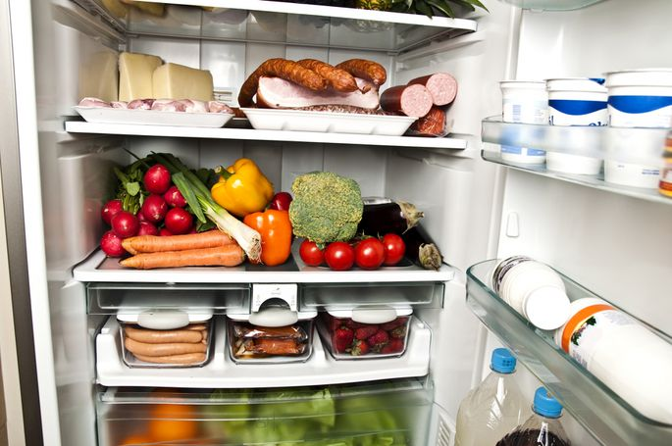

2.pielikums

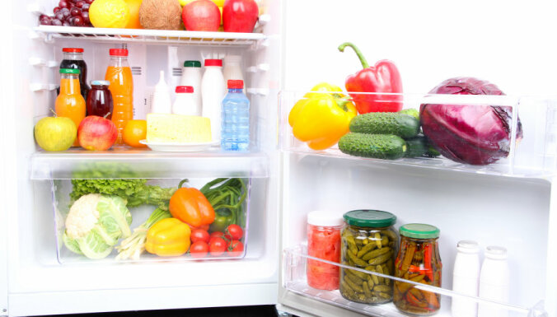

3.pielikums

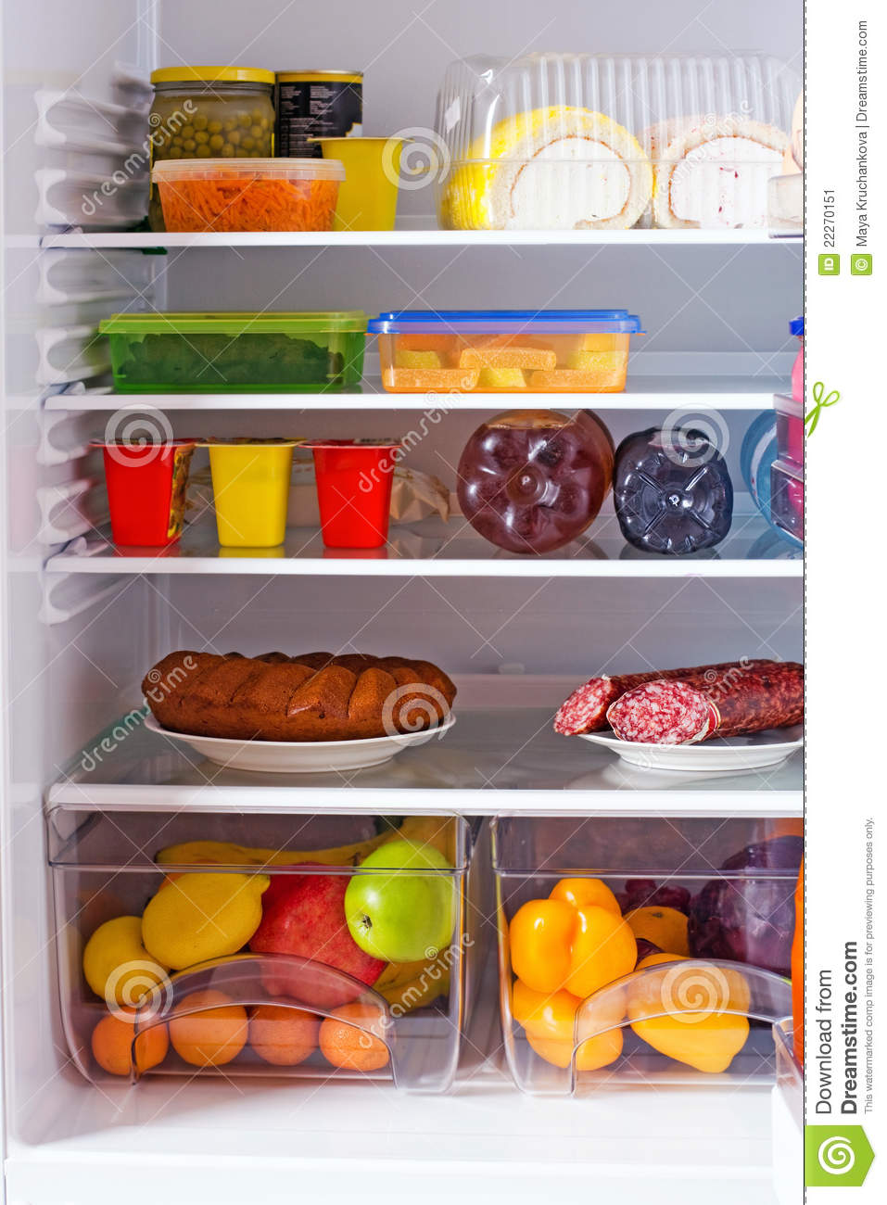

4.pielikums

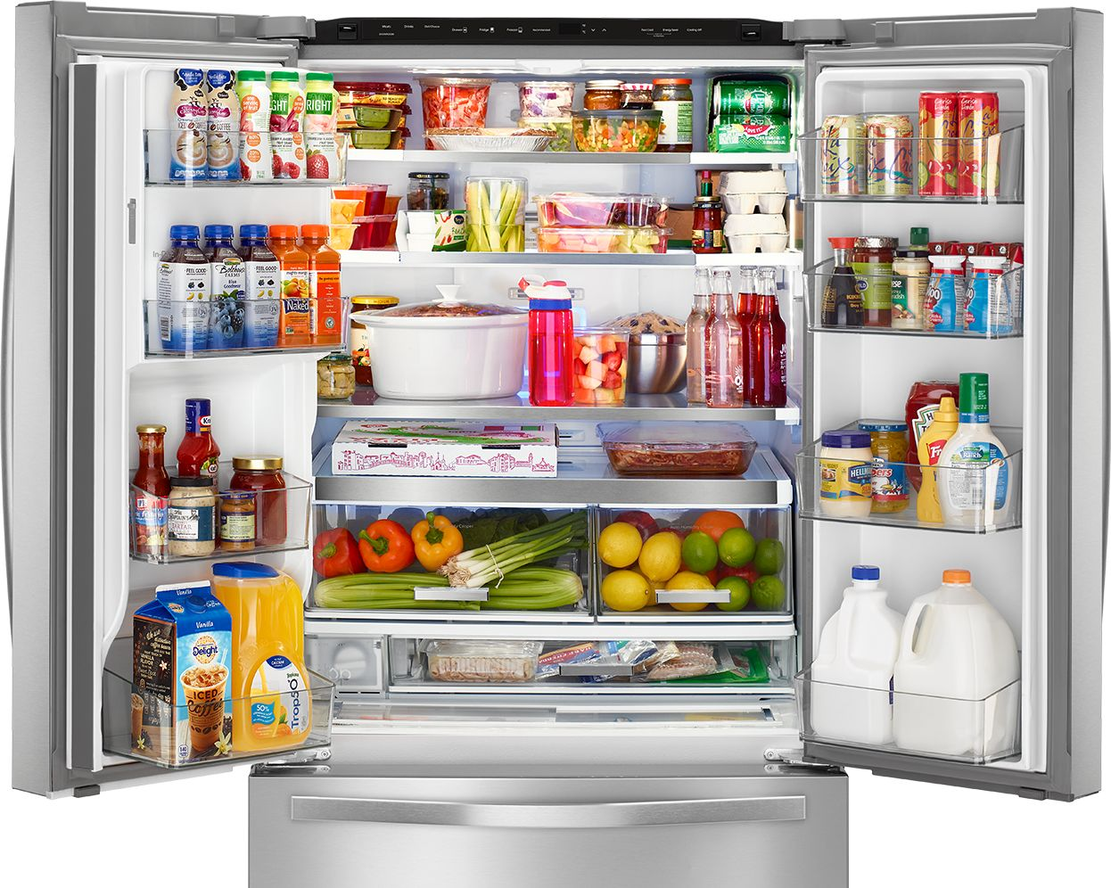

5.pielikums

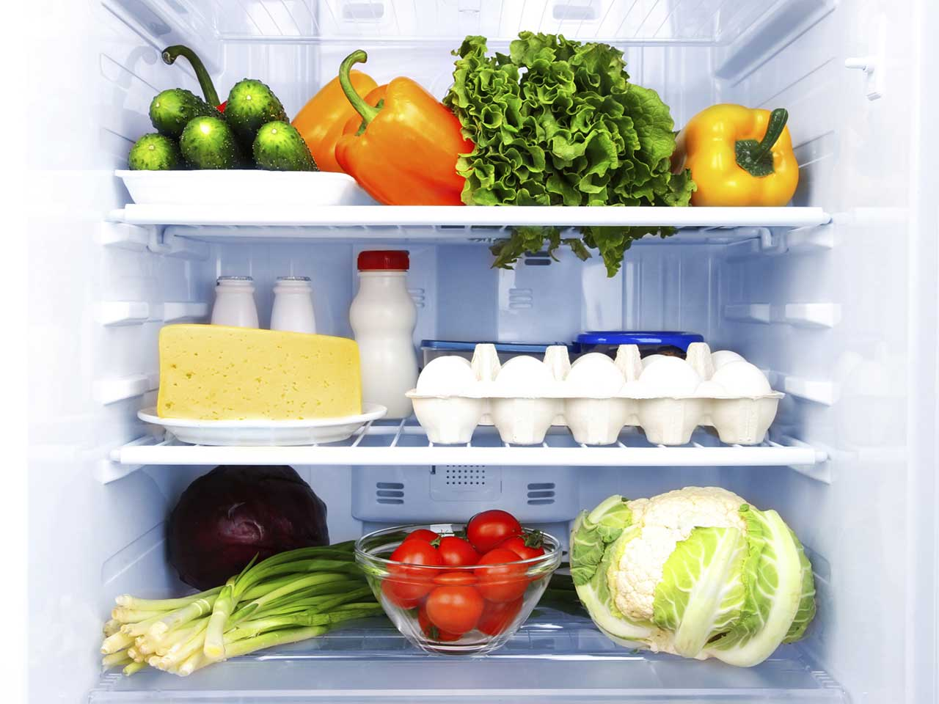

6.pielikums

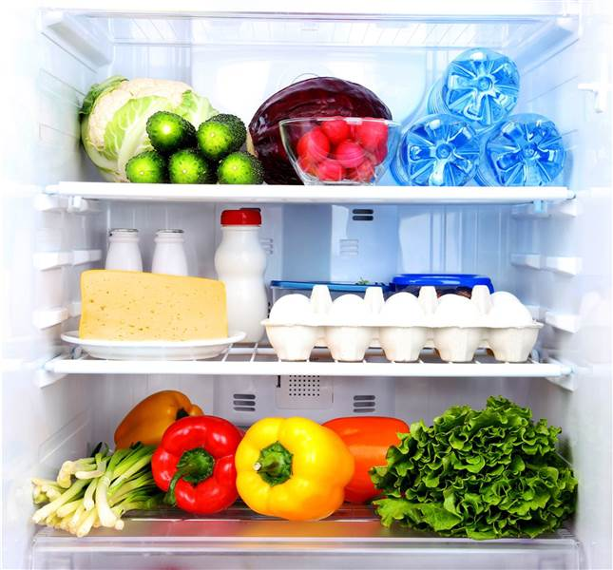

7.pielikums

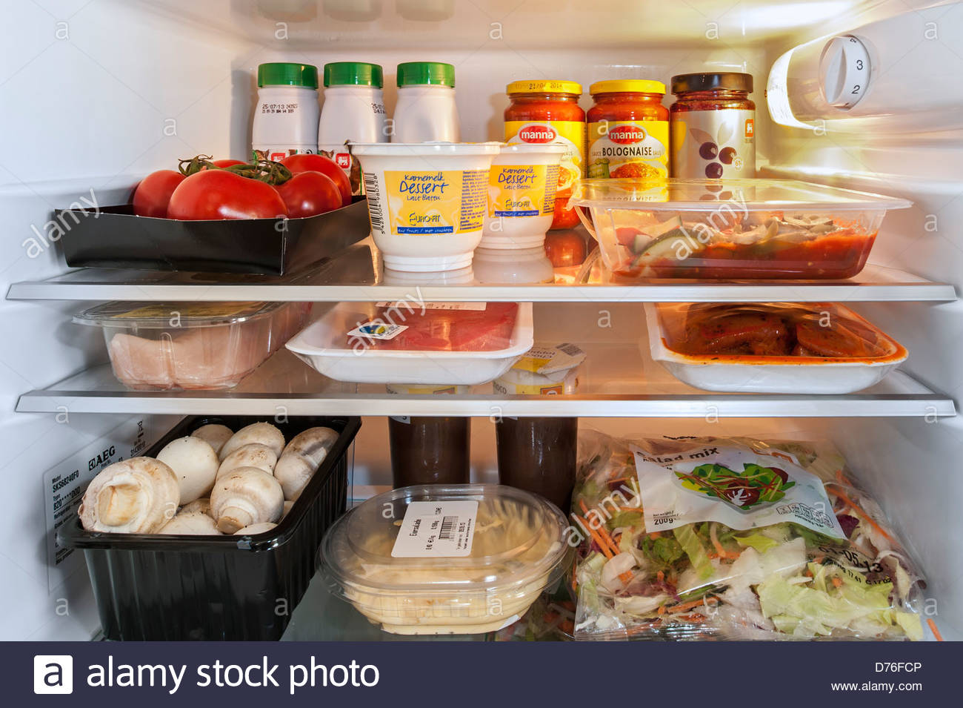

8.pielikums

